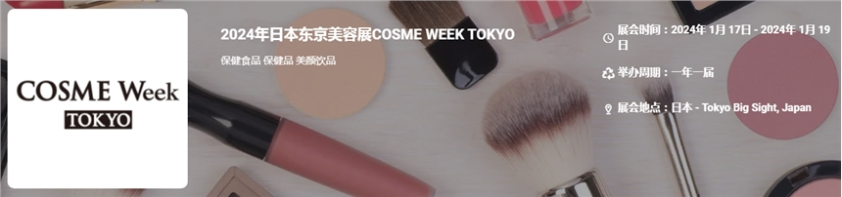

展会介绍
2024年日本东京美容展COSME WEEK TOKYO 2024是日本美容与健康食品的专业B2B展会，参加该展，您可以在现场接洽优质观众，由展会主办方安排配对服务 ，与日本经销商和国际优质买家配对配对。展会的举办周期是一年一届，展会的主办方是励展集团。该展包含COSME TOKYO 2024 东京化妆品贸易展览会、COSME Tech 2024 TOKYO 东京化妆品开发展览会、ESTHEC JAPAN 2024 医美美容博览会、INNER BEAUTY TOKYO 2024 美容及保健食品博览会，Cosmetics Marketing Expo 2024-化妆品营销展览会。
​

展品范围
保健食品 保健品 美颜饮品 功能性食品 减肥产品 CBD产品 OEM、原料
​
联系方式

中展远洋商务咨询（北京）有限公司--国际展览
IEBC BUSINESS CONSULTING(BEIJING) CO., LTD
北京市朝阳区北苑路金泉时代三单元
http://www.worldexpoin.com
联系人：严女士18911785031（微信同步）
邮箱：anny@iebcmarketing.com
QQ：3481421254
​

